

Documentación técnica de Flamia
  - Arquitectura, datos, API, despliegue y mantenimiento
Sistema: Flamia - gestión de rutas, entregas y cobros
Documento: Memoria técnica del sistema
Dirigido a: Desarrolladores, administradores de plataforma y personal de soporte
Versión documental: 1.0
Fecha: 17 de octubre de 2026
Documento de apoyo al proyecto de tesis

Control documental
Elemento | Descripción
Título | Documentación técnica de Flamia
Sistema | Flamia
Versión | 1.0
Fecha de emisión | 17 de octubre de 2026
Propósito | Describir la solución implementada y facilitar su evaluación, despliegue y mantenimiento.
Alcance | Arquitectura, repositorio, configuración, datos, reglas, algoritmos, API, seguridad, pruebas y operación.
Estado | Documento final para revisión académica

Historial de revisiones
Versión | Fecha | Descripción
1.0 | 17 de octubre de 2026 | Emisión inicial basada en la revisión funcional y técnica del repositorio.

Contenido
1 Resumen técnico
2 Arquitectura
3 Estructura del repositorio
4 Configuración
5 Modelo de datos
6 Reglas de negocio
7 Optimización de rutas
8 API
9 Cliente web y PWA
10 Seguridad y permisos
11 Instalación local
12 Despliegue en Render
13 Operación y mantenimiento
14 Pruebas
15 Riesgos y deuda técnica
16 Referencia rápida

1 Resumen técnico
Flamia es una aplicación monolítica Django 6 orientada a logística de reparto, ventas y cobros. Expone una interfaz de página única construida con HTML, CSS y JavaScript sin framework, y un conjunto de endpoints JSON protegidos por sesión. Persiste en SQLite por defecto o PostgreSQL cuando se configura DATABASE_URL.
Componente | Tecnología | Responsabilidad
Servidor | Python 3.12 y Django 6.0.4 | Autenticación, reglas, API, ORM y plantillas.
Producción | Gunicorn 22 | Servidor WSGI con tres workers.
Datos | SQLite o PostgreSQL | Persistencia transaccional.
Estáticos | WhiteNoise 6.7 | Archivos versionados y comprimidos.
Cliente | JavaScript, HTML y CSS | SPA, formularios, filtros, gráficas y mapa.
Mapas | MapLibre, OpenFreeMap, ORS y Google Maps opcional | Tiles, geometría y visualización.
Scraping | httpx y BeautifulSoup | Consulta programada de precios de combustible.

2 Arquitectura
El paquete logistics separa presentación, aplicación, dominio e infraestructura. Django ORM atraviesa varias capas, por lo que la separación es pragmática y no una implementación DDD estrictamente aislada.
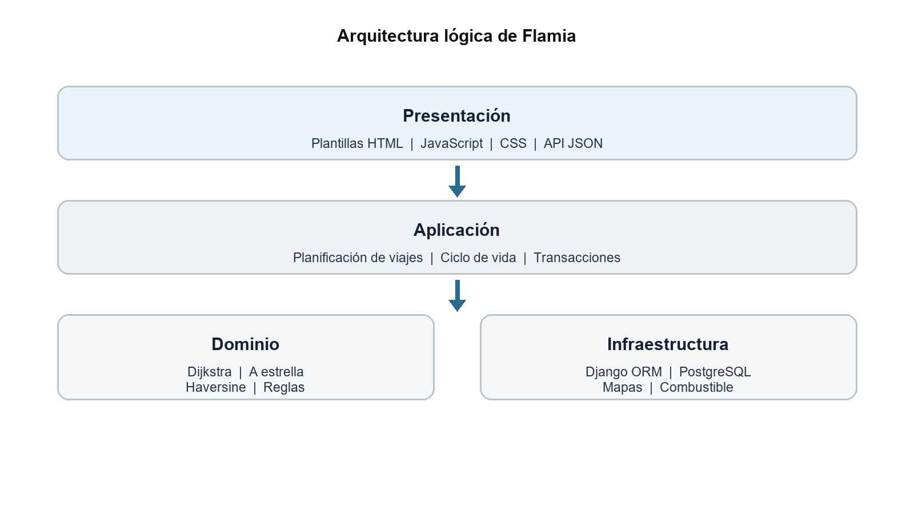
Figura 1. Arquitectura lógica y responsabilidades principales de Flamia.
Capa | Archivos | Responsabilidad
Presentación | presentation/views.py y serializers.py | HTTP, permisos, validación básica, serialización JSON.
Aplicación | application/services.py | Planificación y ciclo de vida transaccional.
Dominio | domain/services.py y exceptions.py | Dijkstra, A estrella, Haversine y errores de planificación.
Infraestructura | infrastructure/fuel_scraper.py | Acceso externo para precios de combustible.
Persistencia | models.py y migrations | Esquema relacional y propiedades financieras.
Cliente | templates y static | Interfaz, estado del navegador, PWA y mapas.

Flujo de planificación
- El navegador envía vehicle_id, order_ids, driver_id opcional y algoritmo.
- La vista valida rol de administrador o supervisor y carga objetos activos.
- TripPlanner valida estado de pedidos, capacidad y eficiencia.
- El optimizador construye el grafo desde RouteConnection y calcula cada tramo.
- Una transacción crea Trip, TripOrder, RouteStop y TripEvent.
- Los pedidos cambian de Pendiente a Asignado y se devuelve el viaje serializado.
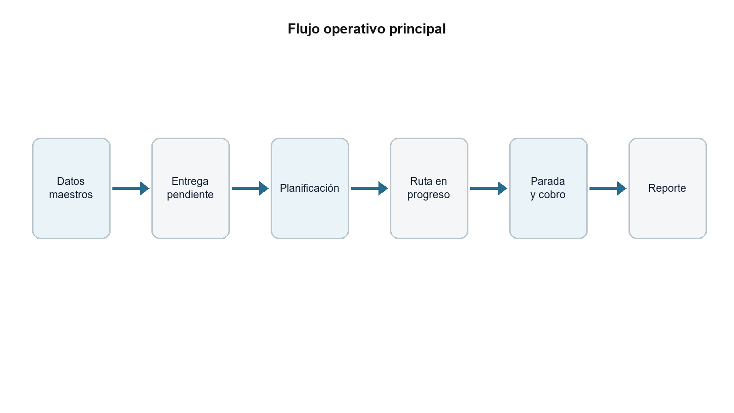
Figura 2. Flujo operativo desde la preparación de datos hasta el reporte.

3 Estructura del repositorio
Ruta | Contenido
flamia/settings.py | Configuración, base de datos, seguridad, idioma, zona horaria y estáticos.
flamia/urls.py | Admin, autenticación, manifiesto, service worker y aplicación.
logistics/models.py | Entidades y relaciones.
logistics/presentation | API y serializadores.
logistics/application | Casos de uso de rutas.
logistics/domain | Algoritmos y excepción PlanningError.
logistics/infrastructure | Obtención de combustible.
logistics/management/commands | Carga demo y sincronización.
templates | Login e interfaz principal.
static | JavaScript, CSS, marca y PWA.
render.yaml | Web service y cron job en Render.

4 Configuración
Variable | Obligatoria | Descripción
SECRET_KEY | Producción | Clave criptográfica de Django. No usar el valor inseguro por defecto.
DEBUG | Sí | False en producción; True solo en desarrollo.
DATABASE_URL | Producción | postgres:// o postgresql://. Si falta, usa db.sqlite3.
ALLOWED_HOSTS | Según entorno | Lista separada por comas; incluye localhost y .onrender.com por defecto.
CSRF_TRUSTED_ORIGINS | Según dominio | Orígenes HTTPS autorizados, separados por comas.
ORS_API_KEY | Opcional | Clave de OpenRouteService para geometría vial.
GOOGLE_MAPS_API_KEY | Opcional | Clave de Google Maps usada por el cliente cuando está disponible.

La zona horaria es America/Guatemala, el idioma es es-gt, USE_TZ está activo y la sesión expira al cerrar el navegador o a las ocho horas. En producción, las cookies de sesión y CSRF se marcan Secure.

5 Modelo de datos
Entidad | Campos clave | Relaciones
UserProfile | role | Uno a uno con User.
Department | code, name, latitude, longitude | Origen/destino de conexiones, pedidos, viajes y vehículos.
RouteConnection | distance_km, is_bidirectional | Department origen y destino; combinación única.
Driver | license_number, is_active | Asignable a vehículos y viajes.
Vehicle | plate, capacity_kg, efficiency, cost_per_km | Zona actual y repartidor opcionales.
Store | ubicación, product_type, is_active | Pertenece a Department; pedidos, cobros y paradas.
Product | type, presentation, price, weight | Referenciado por OrderItem.
Order | code, weight, priority, status | Tienda opcional; origen/destino; ítems, pagos y viajes.
OrderItem | quantity, unit_price, subtotal | Order y Product.
Trip | ruta, distancia, consumo, costos, status | Vehicle, Driver, Departments y Orders mediante TripOrder.
RouteStop | sequence, status, coordinates | Trip, Order y Store opcionales.
Payment | uuid, amount, type, method, sync_status | Store obligatoria; Order y Trip opcionales.
TripEvent | note, timestamps | Pertenece a Trip.

Estados
Objeto | Estados
Order | pending, assigned, in_transit, delivered, canceled
Trip | planned, in_progress, completed, canceled
RouteStop | pending, delivered, not_delivered
Payment sync | synced, pending

Los códigos PED y VIA combinan la fecha local con cuatro dígitos aleatorios. Son únicos en base de datos, pero no existe reintento explícito ante una colisión excepcional.

6 Reglas de negocio
- Solo pedidos Pendiente pueden entrar a una planificación.
- El vehículo debe estar activo, tener eficiencia mayor que cero y capacidad suficiente.
- La planificación y los cambios de ciclo de vida se ejecutan dentro de transacciones atómicas.
- Planificar crea paradas ordenadas y cambia pedidos a Asignado.
- Iniciar requiere estado Planificado y cambia pedidos a En tránsito.
- Completar acepta Planificado o En progreso, completa pedidos y todas las paradas salvo No entregado.
- Cancelar no acepta un viaje Completado y devuelve pedidos no entregados a Pendiente.
- Marcar una parada Entregada actualiza su pedido a Entregado; No entregado lo devuelve a Pendiente.
- El total del pedido es la suma de subtotales. El saldo pendiente es el mayor valor entre total menos pagado y cero.
Observación de implementación. La validación de que todos los pedidos compartan origen y destino está desactivada de hecho por la expresión True or all(...). El planificador actual sí admite múltiples destinos y los ordena por cercanía de red.

7 Optimización de rutas
RouteOptimizer implementa Dijkstra sobre un grafo de departamentos. AStarOptimizer añade una heurística Haversine cuando ambos nodos tienen coordenadas. Las distancias se manejan con Decimal y se redondean a dos decimales.
Aspecto | Dijkstra | A estrella
Prioridad | Distancia acumulada g | g más distancia Haversine h
Óptimo | Sí, con pesos no negativos | Sí si la heurística no sobreestima la distancia del grafo
Coordenadas | No necesarias | Si faltan, h vale cero y se aproxima a Dijkstra
Uso del cliente | Predeterminado y rotulado en la UI | Aceptado por la API mediante algorithm=astar

El grafo y las coordenadas se guardan en la caché Django durante 120 segundos. Existe invalidate_route_cache(), pero las vistas que crean Department o RouteConnection deben invocarla cuando corresponda. La ruta multi parada selecciona iterativamente la siguiente entrega con menor distancia de red desde el punto actual; es una heurística voraz y no garantiza el óptimo global del recorrido completo.
Consumo: litros = distancia / km_por_litro; galones = litros / 3.78541. Costo de combustible = galones por precio regular. Costo operativo = distancia por costo_por_km.

8 API
Todos los endpoints requieren sesión autenticada y responden JSON con ok=true o ok=false y error. Las mutaciones usan POST y protección CSRF de Django.
Ruta | Método | Función y permiso especial
/api/me/ | GET | Usuario y rol.
/api/users/ | GET POST | Listar o crear usuarios; solo admin.
/api/dashboard/ | GET | Indicadores y series.
/api/departments/ | GET POST | Listar; crear solo admin.
/api/connections/ | GET | Conexiones del grafo.
/api/stores/ | GET POST | Tiendas.
/api/products/ | GET POST | Productos.
/api/drivers/ | GET POST | Repartidores.
/api/vehicles/ | GET POST | Vehículos.
/api/orders/ | GET POST | Pedidos, filtros y creación.
/api/trips/ | GET | Viajes filtrados.
/api/trips/plan/ | POST | Planificar; admin o supervisor.
/api/trips/{id}/action/ | POST | start, complete o cancel; admin o supervisor.
/api/trips/{id}/events/ | POST | Agregar evento.
/api/trips/{id}/stops/{stop}/ | POST | Actualizar estado y observación.
/api/payments/ | GET POST | Cobros; UUID permite idempotencia.
/api/balances/ | GET | Saldos agregados por tienda.
/api/reports/ | GET | Resumen entre date_from y date_to.
/api/fuel-price/ | GET POST | Consultar; editar solo admin.

Contratos relevantes
- Planificación: vehicle_id, order_ids, driver_id opcional, algorithm opcional.
- Cobro: store_id, amount, order_id y trip_id opcionales, payment_type, method, sync_status, note y uuid opcional.
- Acción de viaje: action con start, complete o cancel.
- Parada: status y observation.
- Filtros: fechas ISO AAAA-MM-DD; órdenes por status, origin_id y destination_id; viajes por status, vehicle_id y fechas.

9 Cliente web y PWA
index.html contiene todas las secciones; app.js mantiene el estado, consulta APIs, procesa formularios, renderiza tablas, dibuja gráficas en canvas y controla MapLibre. Las pestañas se enlazan mediante data-tab y pueden activarse desde la URL.
- El token CSRF se lee de la cookie csrftoken y se envía en POST.
- service-worker.js cachea el shell básico y facilita la apertura de la aplicación instalada.
- manifest.json define nombre, colores, iconos y modo standalone.
- Los cobros compatibles usan localStorage como cola cuando se detecta error de red; un UUID evita crear duplicados al sincronizar.
- La ruta vial intenta Google Maps si está configurado y utiliza servicios cartográficos según disponibilidad; el cliente conserva un trazado alternativo.
- La simulación GPS interpola posiciones para demostración visual y puede automatizar entregas en el cliente.

10 Seguridad y permisos
- Autenticación por sesión de Django; login en /accounts/login/ y logout estándar.
- CSRF activo en middleware y cookie inicializada en la vista principal.
- Cookies Secure en producción y soporte de proxy HTTPS.
- Validadores de contraseña estándar de Django configurados.
- Permisos por rol aplicados explícitamente a usuarios, creación de zonas, precio de combustible, planificación y acciones de viaje.
- El panel /admin/ requiere permisos de staff de Django, independientes de UserProfile.role.

Recomendaciones de endurecimiento
- Exigir SECRET_KEY en producción y eliminar el fallback inseguro.
- Configurar ALLOWED_HOSTS y CSRF_TRUSTED_ORIGINS de forma explícita.
- Revisar autorización de escritura para tiendas, productos, repartidores, vehículos, pedidos, cobros, eventos y paradas; actualmente varios POST solo exigen autenticación.
- Evitar devolver str(exc) al cliente para excepciones imprevistas; registrar internamente y responder un mensaje genérico.
- Añadir límites, auditoría y rotación de credenciales para proveedores de mapas.
- Aplicar copias de seguridad y política de retención de datos financieros y personales.

11 Instalación local
Requisitos: Python 3.12, pip y Git. PostgreSQL es opcional porque sin DATABASE_URL se usa SQLite.
- Entrar en la carpeta que contiene manage.py.
- Crear un entorno virtual: python -m venv .venv.
- Activarlo en PowerShell: .venv\Scripts\Activate.ps1.
- Instalar dependencias: pip install -r requirements.txt.
- Crear .env con DEBUG=True y, si aplica, claves y DATABASE_URL.
- Ejecutar python manage.py migrate.
- Cargar demostración con python manage.py seed_demo_data, si se desea.
- Crear administrador real con python manage.py createsuperuser.
- Ejecutar python manage.py runserver y abrir http://127.0.0.1:8000/.

Comandos útiles
Comando | Uso
python manage.py check | Valida configuración.
python manage.py makemigrations | Genera migraciones tras cambiar modelos.
python manage.py migrate | Aplica esquema.
python manage.py test | Ejecuta pruebas.
python manage.py collectstatic --noinput | Prepara estáticos para producción.
python manage.py sync_fuel_prices | Consulta y guarda precios.
python manage.py seed_demo_data | Carga datos de ejemplo; revisar antes de usar en producción.

12 Despliegue en Render
render.yaml define un servicio web Python y un cron semanal. El build instala requisitos y ejecuta collectstatic. El inicio usa gunicorn flamia.wsgi:application, escucha PORT, configura tres workers y timeout de 120 segundos.
- Crear y asociar PostgreSQL; copiar su URL a DATABASE_URL.
- Definir SECRET_KEY fuerte, DEBUG=False, ALLOWED_HOSTS y CSRF_TRUSTED_ORIGINS.
- Definir ORS_API_KEY y GOOGLE_MAPS_API_KEY si se utilizarán.
- Aplicar migraciones como paso de despliegue o release; render.yaml no las ejecuta actualmente.
- Crear el superusuario mediante una shell segura.
- Verificar /accounts/login/, archivos estáticos, mapa y una planificación de prueba.
El cron sync-fuel-prices se ejecuta los lunes a las 12:00 UTC, equivalente a las 06:00 en Guatemala, y comparte DATABASE_URL y SECRET_KEY con el servicio.

13 Operación y mantenimiento

Precios de combustible
FuelPrice funciona como singleton con pk=1. El scraper intenta fuentes externas, valida rangos y conserva una fuente. Si todas fallan, el comando debe reportar el problema; el administrador puede introducir precios manualmente desde la UI.

Base de datos
- Respaldar PostgreSQL antes de migraciones y cambios masivos.
- Probar migraciones en una copia y revisar operaciones reversibles.
- Monitorear crecimiento de TripEvent, Payment y pedidos.
- No editar subtotales manualmente: OrderItem.save los recalcula.
- Tras modificar conexiones o coordenadas, invalidar la caché o esperar hasta 120 segundos.

Observabilidad
- Registrar errores del servidor con contexto y un identificador de solicitud.
- Vigilar respuestas 403, 400 y 500, latencia de APIs y fallos de proveedores externos.
- Alertar por fallo del cron de combustible y por falta de copias de seguridad.
- Revisar periódicamente cuentas inactivas, permisos staff y roles.

14 Pruebas
La suite existente cubre el camino mínimo de Dijkstra, la creación de un viaje por API y la validación de capacidad. Ejecútela con python manage.py test.

Cobertura recomendada
- A estrella, rutas desconectadas, conexiones dirigidas y caché.
- Transiciones válidas e inválidas de viaje y parada.
- Permisos para cada rol en todos los POST.
- Idempotencia de cobros por UUID y sincronización offline.
- Cálculos de venta, pagos, saldo y filtros de fecha.
- Colisiones de códigos PED y VIA.
- Validación de coordenadas, importes negativos y cantidades cero.
- Pruebas de navegador para formularios, mapa y service worker.
- Despliegue de prueba con PostgreSQL, collectstatic y proxy HTTPS.

15 Riesgos y deuda técnica
Prioridad | Hallazgo | Acción sugerida
Alta | Fallback de SECRET_KEY y DEBUG=True por defecto. | Fallar al iniciar en producción si faltan variables seguras.
Alta | Autorización inconsistente en endpoints de escritura. | Definir matriz de permisos y aplicarla centralmente.
Alta | render.yaml no aplica migraciones. | Añadir proceso de release controlado.
Media | Validación same_route anulada por True or. | Decidir requisito y corregir o eliminar la condición.
Media | Excepciones internas pueden exponerse al cliente. | Usar logging y respuestas sanitizadas.
Media | Planificación multi parada es voraz. | Documentar alcance o incorporar optimización global.
Media | Cobertura automatizada limitada. | Priorizar permisos, finanzas y estados.
Baja | Admin no registra Driver ni UserProfile. | Añadirlos si el soporte debe gestionarlos desde /admin/.
Baja | Comentarios y textos muestran inconsistencias de codificación en algunos archivos. | Normalizar el repositorio a UTF-8 y añadir revisión.

16 Referencia rápida
Elemento | Valor
Proyecto Django | flamia
Aplicación | logistics
Zona horaria | America/Guatemala
Idioma | es-gt
Login | /accounts/login/
Administración | /admin/
API | /api/
Base local | db.sqlite3
Base producción | PostgreSQL mediante DATABASE_URL
Caché de rutas | 120 segundos
Service worker | /service-worker.js
Manifiesto | /manifest.json

Lista de entrega a producción
- Pruebas aprobadas.
- Migraciones respaldadas y aplicadas.
- SECRET_KEY, hosts, CSRF y DEBUG revisados.
- Base de datos y copias de seguridad verificadas.
- Estáticos y login comprobados.
- Roles y cuentas revisados.
- Proveedores de mapas probados.
- Cron de combustible observado.
- Plan de reversión documentado.

